**一，什么是批处理，批处理的好处**

**批处理：一批一批的进行SQL语句执行，而不是一个一个的处理**

**当有10条SQL语句要执行时，一次向服务器发送一条SQL语句，这样做效率低下，如果使用批处理，一次性向服务器发送多条SQL语句，服务器一次性处理——效率高**

**批处理只针对更新操作（增删改），跟查询没有任何关系**

**二，Mysql对批处理的支持**

Mysql默认批处理没有打开，需要手动打开

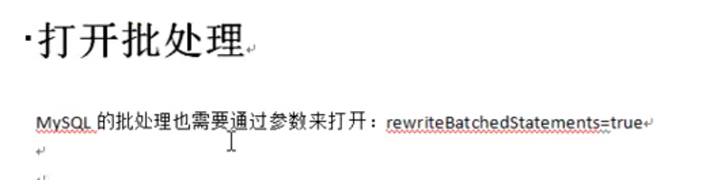

如果没有打开，那么即使使用批处理，实际上也是一条一条的执行SQL一句，而不是批处理

**三，Statement实现批处理**

Statement类种有一个batch来存储指令

①通过Statement的addBatch(String sql)将指令添加到一个 “批”中

②调用Statement的executeBatch( )来执行 “批”中的所有指令

**void addBatch(String sql)**：——往“批“中添加 SQL语句

**int[ ] executeBatch( )**：——执行 “批“ 中所有语句，返回值是每条语句影响的行数

**void clearBathc( )**：——清空 “批”中的所有语句

**四，通过PreparedStatement实现批处理**

